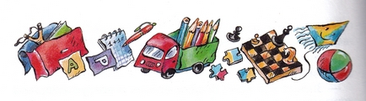
Хотя мне уже идет девятый год, я только вчера догадался, что уроки все-таки надо учить. Любишь не любишь, хочешь не хочешь, лень тебе или не лень, а учить уроки надо. Это закон. А то можно в такую историю вляпаться, что своих не узнаешь. Я, например, вчера не успел уроки сделать. У нас было задано выучить кусочек из одного стихотворения Некрасова и главные реки Америки. А я, вместо того чтобы учиться, запускал во дворе змея в космос. Ну, он в космос все-таки не залетел, потому что у него был чересчур легкий хвост, и он из-за этого крутился, как волчок. Это раз. А во-вторых, у меня было мало ниток, и я весь дом обыскал и собрал все нитки, какие только были; у мамы со швейной машины снял, и то оказалось мало. Змей долетел до чердака и там завис, а до космоса еще было далеко.
И я так завозился с этим змеем и космосом, что совершенно позабыл обо всем на свете. Мне было так интересно играть, что я и думать перестал про какие-то там уроки. Совершенно вылетело из головы. А оказалось, никак нельзя было забывать про свои дела, потому что получился позор.
Я утром немножко заспался, и, когда вскочил, времени оставалось чуть-чуть… Но я читал, как ловко одеваются пожарные – у них нет ни одного лишнего движения, и мне до того это понравилось, что я пол-лета тренировался быстро одеваться. И сегодня я как вскочил и глянул на часы, то сразу понял, что одеваться надо, как на пожар. И я оделся за одну минуту сорок восемь секунд весь, как следует, только шнурки зашнуровал через две дырочки. В общем, в школу я поспел вовремя и в класс тоже успел примчаться за секунду до Раисы Ивановны. То есть она шла себе потихоньку по коридору, а я бежал из раздевалки (ребят уже не было никого). Когда я увидел Раису Ивановну издалека, я припустился во всю прыть и, не доходя до класса каких-нибудь пять шагов, обошел Раису Ивановну и вскочил в класс. В общем, я выиграл у нее секунды полторы, и, когда она вошла, книги мои были уже в парте, а сам я сидел с Мишкой как ни в чем не бывало. Раиса Ивановна вошла, мы встали и поздоровались с ней, и громче всех поздоровался я, чтобы она видела, какой я вежливый. Но она на это не обратила никакого внимания и еще на ходу сказала:
– Кораблев, к доске!
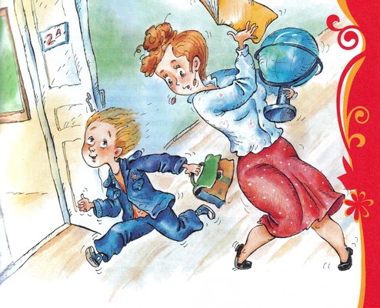
У меня сразу испортилось настроение, потому что я вспомнил, что забыл приготовить уроки. И мне ужасно не хотелось вылезать из-за своей родимой парты. Я прямо к ней как будто приклеился. Но Раиса Ивановна стала меня торопить;
– Кораблев! Что же ты? Я тебя зову или нет?
И я пошел к доске. Раиса Ивановна сказала:
– Стихи!
Чтобы я читал стихи, какие заданы. А я их не знал. Я даже плохо знал, какие заданы-то. Поэтому я моментально подумал, что Раиса Ивановна тоже, может быть, забыла, что задано, и не заметит, что я читаю. И я бодро завел:
Зима!.. Крестьянин, торжествуя,
На дровнях обновляет путь:
Его лошадка, снег почуя,
Плетется рысью как-нибудь…
– Это Пушкин, – сказала Раиса Ивановна.
– Да, – сказал я, – это Пушкин. Александр Сергеевич.
– А я что задала? – сказала она.
– Да! – сказал я.
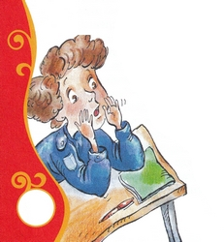
– Что «да»? Что я задала, я тебя спрашиваю? Кораблев!
– Что? – сказал я.
– Что «что»? Я тебя спрашиваю: что я задала?
Тут Мишка сделал наивное лицо и сказал:
– Да что он, не знает, что ли, что вы Некрасова задали? Это он не понял вопроса, Раиса Ивановна.
Вот что значит верный друг. Это Мишка таким хитрым способом ухитрился мне подсказать. А Раиса Ивановна уже рассердилась:
– Слонов! Не смей подсказывать!
– Да! – сказал я. – Ты чего, Мишка, лезешь? Без тебя, что ли, не знаю, что Раиса Ивановна задала Некрасова! Это я задумался, а ты тут лезешь, сбиваешь только.
Мишка стал красный и отвернулся от меня. А я опять остался один на один с Раисой Ивановной.
– Ну? – сказала она.
– Что? – сказал я.
– Перестань ежеминутно чтокать!
Я уже видел, что она сейчас рассердится как следует.
– Читай. Наизусть!
– Что? – сказал я.
– Стихи, конечно! – сказала она.
– Ага, понял. Стихи, значит, читать? – сказал я. – Это можно. – И громко начал: – Стихи Некрасова. Поэта. Великого поэта.
– Ну! – сказала Раиса Ивановна.
– Что? – сказал я.
– Читай сейчас же! – закричала бедная Раиса Ивановна. – Сейчас же читай, тебе говорят! Заглавие!
Пока она кричала, Мишка успел мне подсказать первое слово. Он шепнул, не разжимая рта, но я его прекрасно понял. Поэтому я смело выдвинул ногу вперед и продекламировал:
– Мужичонка!
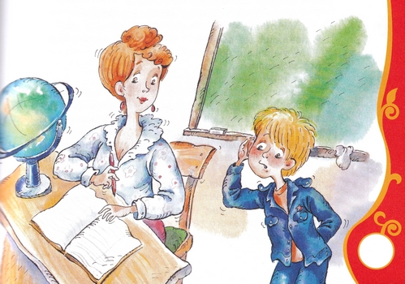
Все замолчали, и Раиса Ивановна тоже. Она внимательно смотрела на меня, а я смотрел на Мишку еще внимательнее. Мишка показывал на свой большой палец и зачем-то щелкал его по ногтю.
И я как-то сразу вспомнил заглавие и сказал:
– С ноготком!
И повторил все вместе:
– Мужичонка с ноготком!
Все засмеялись. Раиса Ивановна сказала:
– Довольно, Кораблев!.. Не старайся, не выйдет. Уж если не знаешь, не срамись. – Потом она добавила: – Ну, а как насчет кругозора? Помнишь, мы вчера сговорились всем классом, что будем читать и сверх программы интересные книжки? Вчера вы решили выучить названия всех рек Америки. Ты выучил?
Конечно, я не выучил. Этот змей, будь он неладен, совсем мне всю жизнь испортил. И я хотел во всем признаться Раисе Ивановне, но вместо этого вдруг неожиданно даже для самого себя сказал:
– Конечно, выучил. А как же!
– Ну вот, исправь это ужасное впечатление, которое ты произвел чтением стихов Некрасова. Назови мне самую большую реку Америки, и я тебя отпущу.
Вот когда мне стало худо. Даже живот заболел, честное слово. В классе была удивительная тишина. Все смотрели на меня. А я смотрел в потолок. И думал, что сейчас уже наверняка я умру. До свидания, все! И в эту секунду я увидел, что в левом последнем ряду Петька Горбушкин показывает мне какую-то длинную газетную ленту, и на ней что-то намалевано чернилами, толсто намалевано, наверное, он пальцем писал. И я стал вглядываться в эти буквы и наконец прочел первую половину.
А тут Раиса Ивановна снова:
– Ну, Кораблев? Какая же главная река в Америке?
У меня сразу же появилась уверенность, и я сказал:
– Миси-писи.
Дальше я не буду рассказывать. Хватит. И хотя Раиса Ивановна смеялась до слез, но двойку она мне влепила будь здоров. И я теперь дал клятву, что буду учить уроки всегда. До глубокой старости.
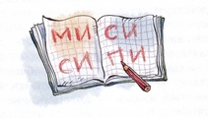
Иллюстрации: А.Халилова.

